弋阳县水土保持局2020年度部门决算

目 录

第一部分 弋阳县水土保持局概况
一、部门主要职责
二、部门基本情况
第二部分 2020年度部门决算表
一、收入支出决算总表
二、收入决算表
三、支出决算表
四、财政拨款收入支出决算总表
五、一般公共预算财政拨款支出决算表
六、一般公共预算财政拨款基本支出决算表
七、一般公共预算财政拨款“三公”经费支出决算
表
- 政府性基金预算财政拨款收入支出决算表
- 国有资本经营预算财政拨款支出决算表
十、国有资产占用情况表
第三部分 2020年度部门决算情况说明
一、收入决算情况说明
二、支出决算情况说明
三、财政拨款支出决算情况说明
四、一般公共预算财政拨款基本支出决算情况说明
五、一般公共预算财政拨款“三公”经费支出决算
情况说明
六、机关运行经费支出情况说明
七、政府采购支出情况说明
八、国有资产占用情况说明
九、预算绩效情况说明
第四部分 名词解释

第一部分 弋阳县水土保持局概况

一、部门主要职能
（一）负责执行《中华人民共和国水土保持法》、《中华人民共和国水土保持法实施条例》、《江西省水土保持法实施办法》等法律法规。
（二）负责水土保持勘测、普查，组织全县水土流失的动态监测并公告。会同有关部门编制水土流失生态建设规划，制定并实施水土保持年度计划。
（三）依法行使水土保持审批权、监督权和收费权。负责审批开发建设项目水土保持方案并监督实施。依法查处水保案件，处理、调解水土流失防治纠纷，做好水土保持防治费和补偿费的收缴和管理。
（四）负责以小流域为单元的综合治理开发，编写并实施小流域治理规划报告。
（五）承办县委、县政府及上级业务主管单位交办的其它事项。
二、部门基本情况
县水土保持(局)共有预算单位1个，下设4个股室。编制人数4人，实有人数8人。其中：全额补助事业编制7人、自收自支1人。实有人数8人。

第二部分 2020年度部门决算表

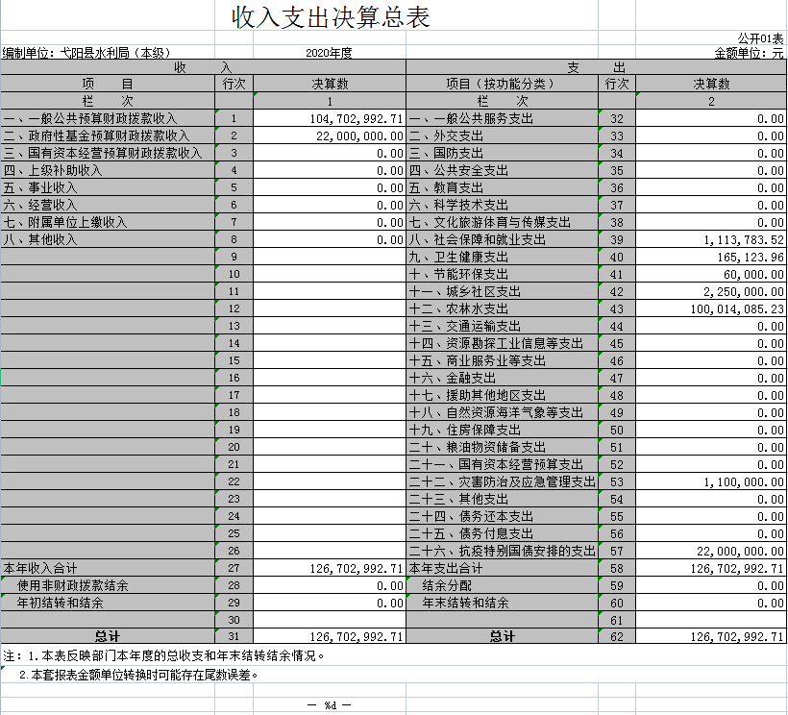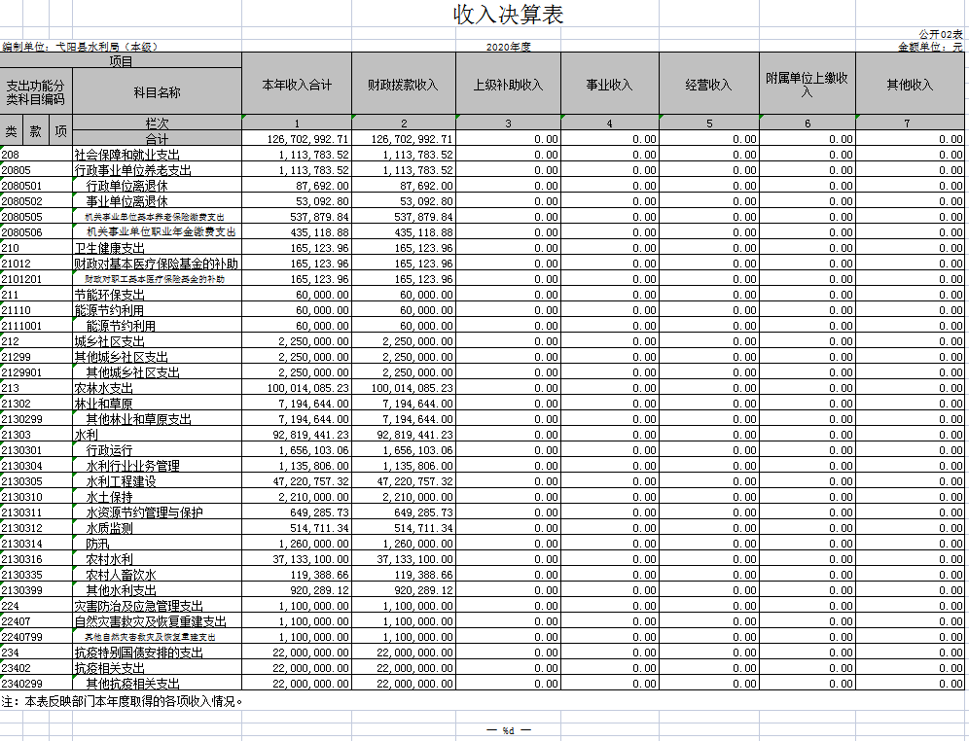

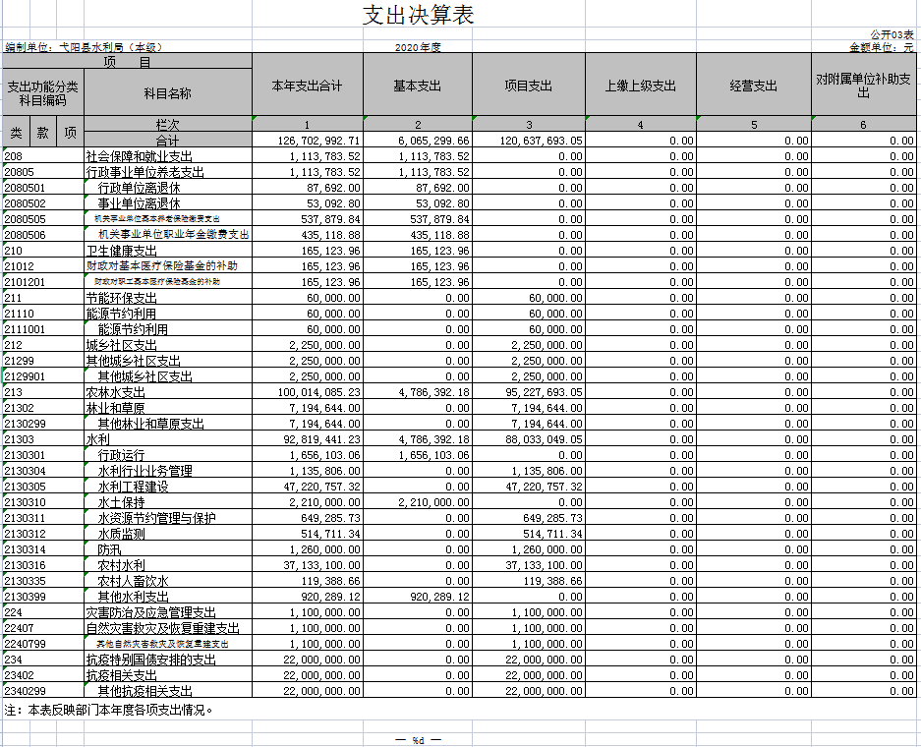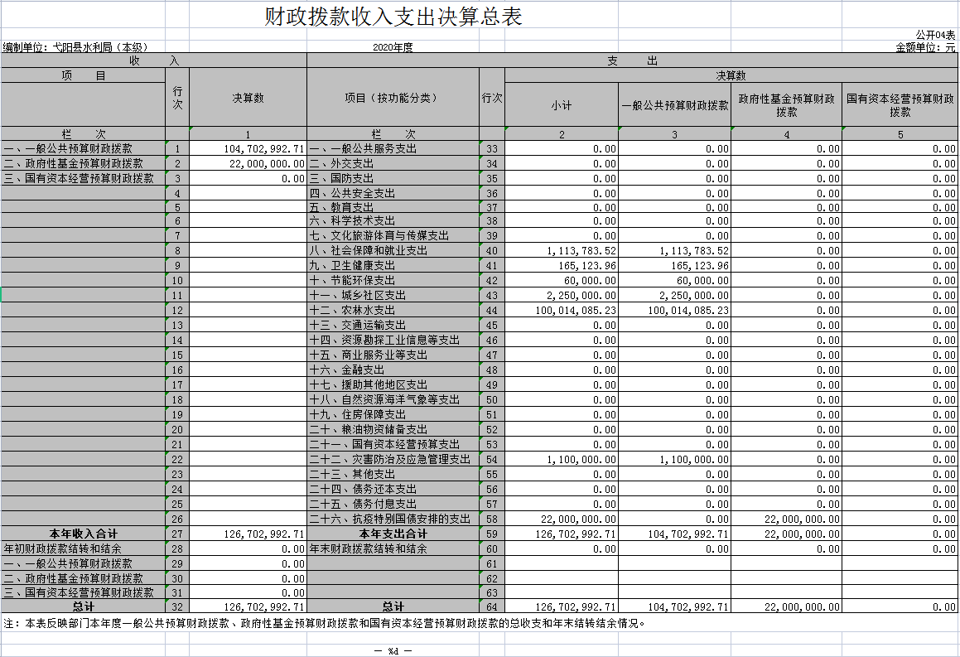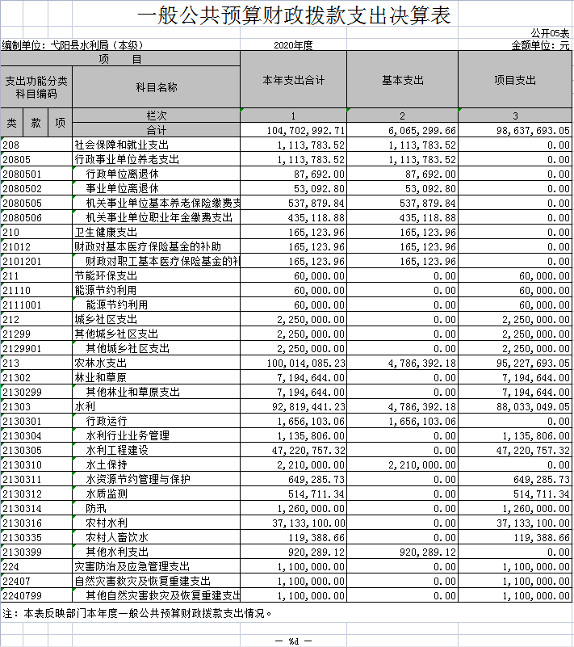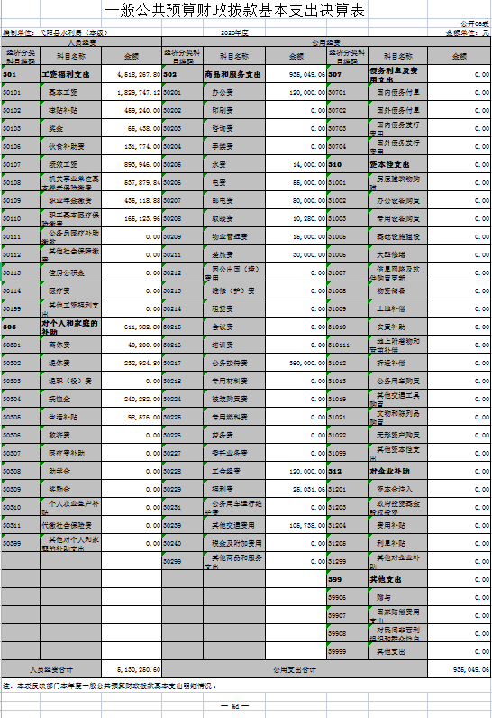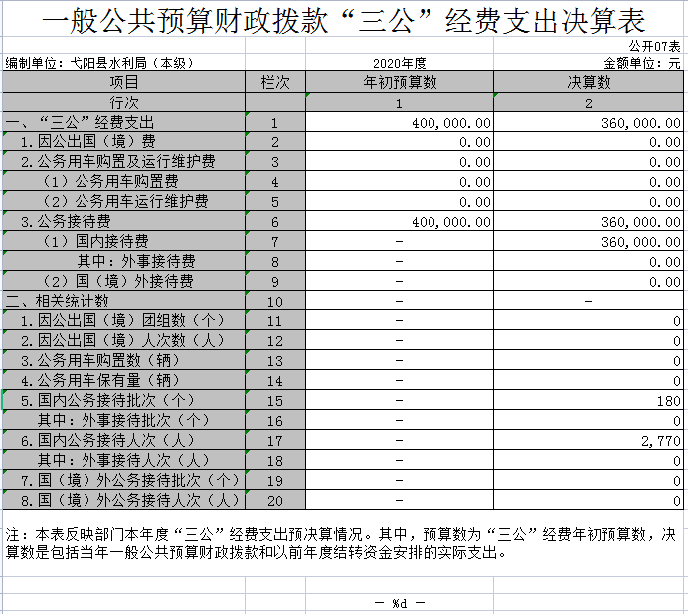

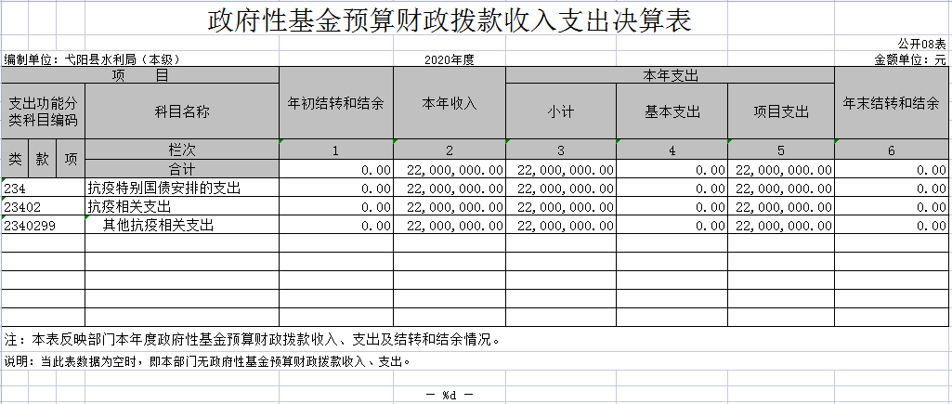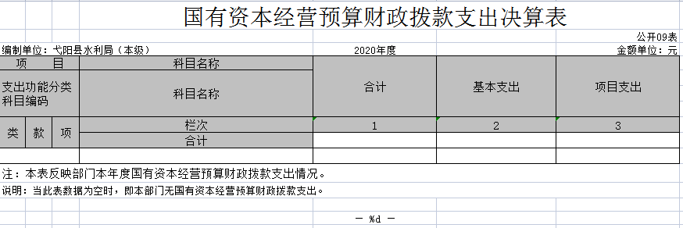

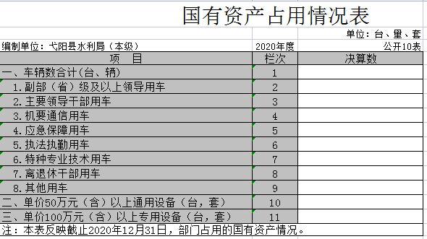

第三部分 2020年度部门决算情况说明

一、收入决算情况说明
本部门2020年度收入总计100.97万元，其中年初结转和结余0万元，较2019年增加0万元，增长0 %；本年收入合计100.97万元，较2019年减少222.05万元，减少68.74%，主要原因是：工程项目减少。
本年收入的具体构成为：财政拨款收入100.97万元，占100%；事业收入0万元，占0%；经营收入0万元，占0%；其他收入0万元，占0%。
二、支出决算情况说明
本部门2020年度支出总计100.97万元，其中本年支出合计100.97万元，较2019年减少222.05万元，减少68.74 %，主要原因是：工程项目减少；年末结转和结余0万元，较2019年增加0万元，增长0%，主要原因是：无结转和结余资金。
本年支出的具体构成为：基本支出100.97万元，占100%；项目支出0元，占0%；经营支出0万元，占0%；其他支出（对附属单位补助支出、上缴上级支出）0万元，占0%。
三、财政拨款支出决算情况说明
本部门2020年度财政拨款本年支出年初预算数为100.97万元，决算数为100.97万元，完成年初预算的100%。其中：
（一）一般公共服务支出年初预算数为0万元，决算数为0 万元，完成年初预算的0%，主要原因是：无。
（二）公共安全支出年初预算数为0万元，决算数为0万元，完成年初预算的0%，主要原因是：无。
四、一般公共预算财政拨款基本支出决算情况说明
本部门2020年度一般公共预算财政拨款基本支出100.97万元，其中：
（一）工资福利支出78.48万元，较2019年减少28.3万元，下降27.48%，主要原因是：人员减少。
（二）商品和服务支出22.06万元，较2019年增加1.47万元，上升6.67%，主要原因是：维修费增加。
（三）对个人和家庭补助支出0.43万元，较2019年增加0.43万元，增长100%，主要原因是：增加离退休人员经费。
（四）资本性支出0万元，较2019年增加0万元，增长0%，主要原因是：无变动。
五、一般公共预算财政拨款“三公”经费支出决算情况说明
本部门2020年度一般公共预算财政拨款“三公”经费支出年初预算数为4.65万元，决算数为4.48万元，完成预算的96.34%，决算数较2019年减少0.17万元，下降3.65%，其中：
（一）因公出国（境）支出年初预算数为0万元，决算数为 0 万元，完成预算的0%，决算数较2019年增加0万元，增长0%，主要原因是无。决算数较年初预算数增加的主要原因是：无。全年安排因公出国（境）团组0个，累计0人次，主要为：无。
（二）公务接待费支出年初预算数为4.65万元，决算数为4.48万元，完成预算的96.34%，决算数较2019年减少0.17万元，下降3.65%，主要原因是严格控制费用开支。决算数较年初预算数减少的主要原因是：严格控制费用开支。全年国内公务接待48批，累计接待480人次，其中外事接待0批，累计接待0人次，主要为：上级检查接待。
（三）公务用车购置及运行维护费支出0万元，其中公务用车购置年初预算数为0万元，决算数为0万元，完成预算的0 %，决算数较2019年增加0万元，增长0%，主要原因是无，全年购置公务用车0辆。决算数较年初预算数增加的主要原因是：无；公务用车运行维护费支出年初预算数为0万元，决算数为0万元，完成预算的0%，决算数较2019年增加0万元，增长0%，主要原因是无，年末公务用车保有0辆。决算数较年初预算数增加的主要原因是：无此项工作内容。
六、机关运行经费支出情况说明
本部门2020年度机关运行经费支出0万元（与部门决算中行政单位和参照公务员法管理事业单位一般公共预算财政拨款基本支出中公用经费之和一致），主要原因是：二级单位无机关运行经费。
七、政府采购支出情况说明
本部门2020年度政府采购支出总额0万元，其中：政府采购货物支出0万元、政府采购工程支出0万元、政府采购服务支出0万元。授予中小企业合同金额0万元，占政府采购支出总额的0 %，其中：授予小微企业合同金额0万元，占政府采购支出总额的0 %。（县级部门公开的政府采购金额的计算口径为：本部门纳入2020年部门预算范围的各项政府采购支出金额之和，不包括涉密采购项目的支出金额。）
八、国有资产占用情况说明。
截止2020年12月31日，本部门（单位）国有资产占用情况见公开10表《国有资产占用情况表》。其中车辆中的其他用车主要是无。
九、预算绩效情况说明
（一）绩效管理工作开展情况。
县水土保持局无项目内容。

第四部分 名词解释

名词解释应以财务会计制度、政府收支分类科目以及部门预算管理等规定为基本说明，可在此基础上结合部门实际情况适当细化。“三公”经费支出和机关运行经费支出口径必需予以说明。

